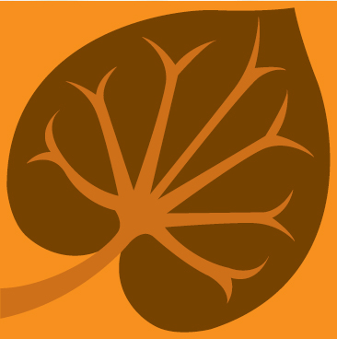
9. 00 - 9. 30

(

План научных и образовательных мероприятий
Национального гематологического общества на 2021 год.

- 4-5 февраля 2021год Он-лайн конференция: «Лейкозы и лимфомы. Терапия и фундаментальные исследования» Темы конференции – ОЛЛ, лимфопролиферативные заболевания, множественная миелома.

- Февраль 2021 он-лайн семинар ХЛЛ

- Февраль 2021г. Совещание рабочей группы по изучению ОМЛ. Обсуждаем новый проект Он-лайн формат

- Март 2021 Он-лайн семинар НГО по ММ

- Март- апрель 2021 онлайн семинар НГО Гемофилия

- ! Возможна отмена и перенос 15-16 апреля 2021года НГО совместно с EHA образовательный тьюториал. Место проведения г. Москва, гостиница «Холидей Инн Сокольники», адрес ул. Русаковская, д. 24

- Май 2021года II Конгресс трансфузиологов России Место проведения: г. Москва, Площадь Европы, д. 2; Деловой центр гостиницы «Рэдиссон Славянская»

- Май 2021 г. Совещание главных гематологов ЦФО (место проведения: г. Рязань)

- 24 и 25 июня 2021 г. «Лейкозы и лимфомы. Терапия и фундаментальные исследования. «Актуальные вопросы диагностики и лечения гемобластозов»» (место проведения г. Самара, гостиница « Ренессанс Самара» ул. Ново-Садовая, д. 162 в)

- ? Сентябрь – октябрь 2021 год Академия НГО. Межрегиональная конференция по лимфопролиферативным заболеваниям г. Ярославль

- осень 2021 года Октябрь 2020. Конференция памяти И. Л. Черткова. Фундаментальная наука. Место проведения ФГБУ НМИЦ МЗРФ ( ФГБУ «НМИЦ гематологии», МЗРФ, Новый Зыковский д. 4А,г. Москва)

- Ноябрь 2020 г «Лейкозы и лимфомы. Терапия и фундаментальные исследования» формат проведения будет согласовываться
- Декабрь 2020г. Совещание рабочей группы по изучению множественной миеломы (РГ-ММ)
ПРЕДВАРИТЕЛЬНО План научных и образовательных мероприятий
Национального гематологического общества на 2022 год

- 21-23 апреля 2022 год VI Конгресс гематологов России Место проведения: г. Москва Конгресс-парк Центра международной торговли адрес: Краснопресненская набережная д.12

